Schulversuchspraktikum
Kristina Breithaupt
Sommersemester 2016
Klassenstufen: 7/8

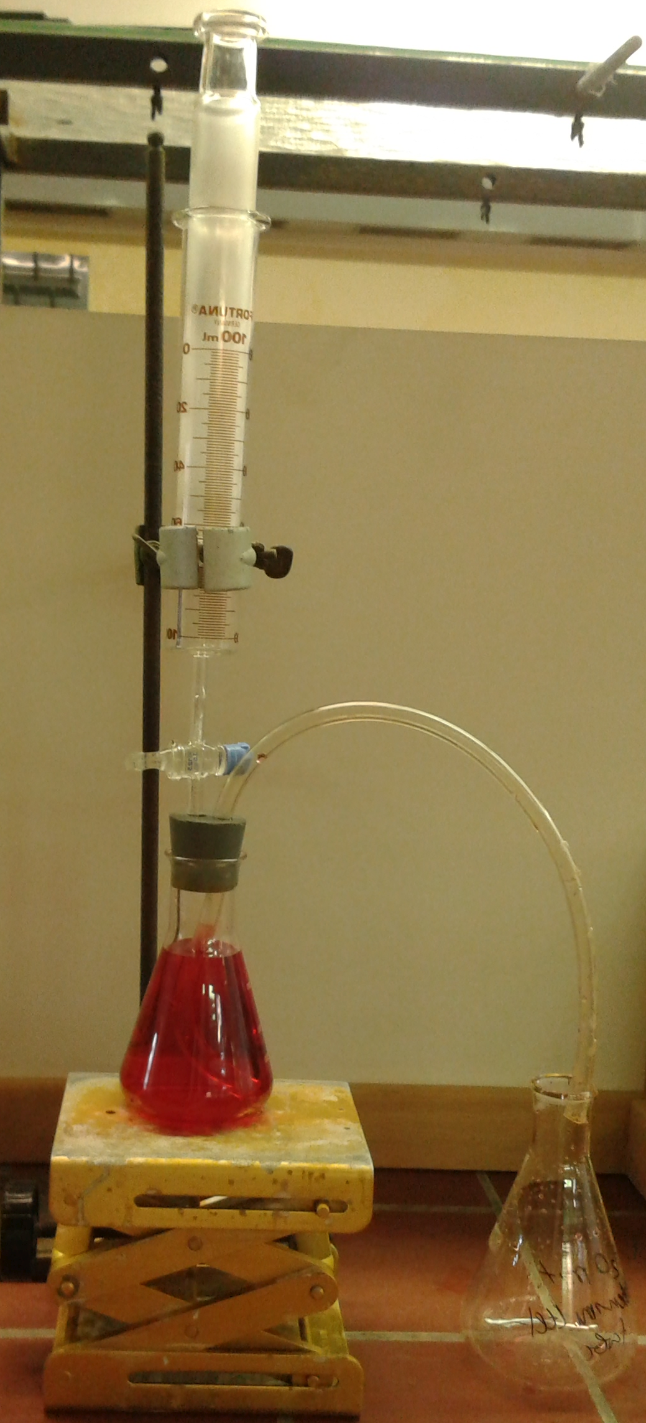

Aktivierungsenergie & Katalysatoren
Kurzprotokoll
Auf einen Blick:
In diesem Protokoll wird ein weiterer Versuch vorgestellt, der sowohl als Schülerversuch, als auch als Lehrerversuch durchgeführt werden kann. Dieser Versuch stellt ein Modell zum Thema der Aktivierungsenergie dar. Mithilfe des Schlauchmodells können nachfolgende Versuche in einer Unterrichtseinheit erklärt werden. Des Weiteren ist eine Veranschaulichung des Themas und das ausgeben eines Textes zu der Aktivierungsenergie nicht nötig, da die Schülerinnen und Schüler den Versuch zum Schlauchmodell protokollieren und somit sich das Thema der Aktivierungsenergie in einem gewissermaßen selber erarbeiten können.

Inhalt

1 Weitere Lehrerversuch/ Schülerversuch 1
1.1 V1 – Aktivierungsenergiemodell 1

Weitere Lehrerversuch/ Schülerversuch

V1 – Aktivierungsenergiemodell
Gefahrenstoffe
Wasser |  |  | H: - |  |  | P: -
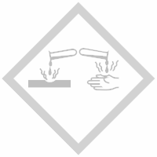

Materialien: Plastikschlauch, 2 Erlenmeyerkolben, 1 Stopfen mit zwei Öffnungen, Labor Boy und Kolbenprober
Chemikalien: mit Lebensmittelfarbe angefärbtes Wasser
Durchführung: Einer der Erlenmeyerkolben wird auf den Laborboy gestellt und mit dem Stopfen verschlossen. In die eine Öffnung des Schlauchs wird der Plastikschlauch bis auf den Boden des Erlenmexerkolben geschoben und das andere Ende wird in den zweiten Erlenmeyerkolben, der auf der Tischplatte steht gesteckt. In die zweite Stopfenöffnung wird das Ventil des Kolbenprobers gesteckt. Im Vorfeld wurde ein wenig Luft in den Kolbenprober gezogen. Ist die Apparatur aufgebaut (siehe Abbildung 1, allerdings wurde der Kolbenprober zum Anfertigen des Bildes in ein Stativ gespannt) wird die enthaltene Luft im Kolbenprober in den Erlenmeyerkolben gedrückt und der Kolbenprober wieder aus der Stopfen-Öffnung gezogen.
Abbildung 1: Versuchsaufbau Aktivierungsenergiemodell.
Beobachtung: Beim Hineindrücken der Luft wird die Flüssigkeit aus dem erhöhten Erlenmyerkolben über den Schlauch in den zweiten Erlenmeyerkolben überführt, bis im ersten Kolben keine Flüssigkeit mehr enthalten ist. Diese befindet sich dann im zweiten Kolben, der auf der Tischplatte steht.
Deutung: Dieses Versuchsmodell veranschaulicht den Verlauf einer Reaktion, die erst aktiviert werden muss, um abzulaufen. Das angefärbte Wasser soll den Reaktionsverlauf veranschaulichen und besser visualisierbar für die Schülerinnen und Schüler machen. Damit die Reaktion ablaufen kann muss eine Aktivierungsenergie aufgewendet werden. Diese Aktivierungsenergie wird durch die Luft im Kolbenprober dargestellt. Diese Aktivierungsenergie muss so groß sein, dass sie den Aktiverungsberg, der im Scheitelpunkt des Schlauchs liegt, überwindet. Ist dies geschehen, läuft die Reaktion von alleine ab. Durch das Zuführen der Luft in den ersten Kolben, wird ein Überdruck erzeugt, der die Flüssigkeit in den Schlauch drückt bis der höchste Punkt überwunden ist. Der Kolbenprober muss nach der Luftzugabe entfernt werden, damit das System wieder Luft nachziehen kann, da sonst die Reaktion zum erliegen kommt.
Entsorgung: Das eingefärbte Wasser kann über das Waschbecken entsorgt werden.
Literatur: K. Geckeler, K. Henning, J. Schühle, E. Warias, http://www.whrs.seminar-reutlingen.de/site/pbs-bw-new/get/documents/KULTUS.Dachmandant/KULTUS/Seminare/seminar-reutlingen-rs/Fachbereiche/NWA/nwa-tag-2014/NWA_Tag%20_2014_Die%20Aktivierungsenergie.pdf 27.7.16 (Zuletzt abgerufen am 27.07.16 um 22:15).

